**Curso HTML 5 e CSS3 - Módulo 02**

**Psicologia das cores**

**PDF para saber como usar as cores :**

<https://github.com/gustavoguanabara/html-css/blob/master/aulas-pdf/13%20-%20Cores.pdf>

**Sites Para Montar Uma Paleta De Cores:**

https://paletton.com/

https://color.adobe.com/pt/create/color-wheel

**Harmonia das cores**

**Cores Primárias: AMARELO, AZUL, VERMELHO**

**Cores Secundárias: LARANJA, VIOLETA, VERDE**

**OBS:** Para um **SITE** é recomendado usar **entre 3 a 5 cores**

**Cores Complementares**

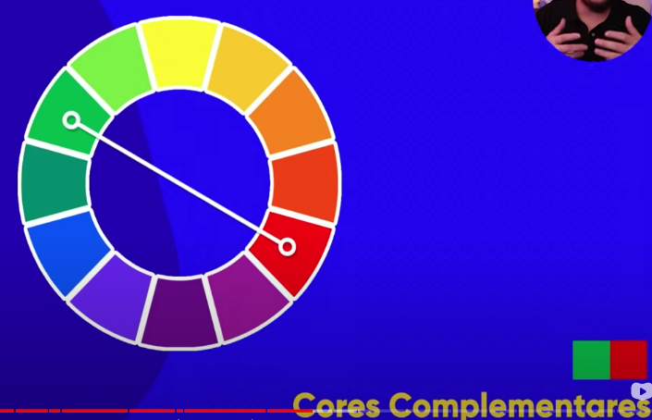O **contraste** é sempre o **oposto da outra**, no **círculo cromático**, como na imagem.

**Cores Análogas**

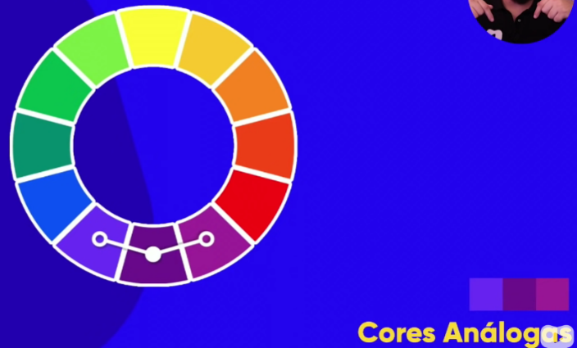São sempre as **cores vizinhas,** essas são cores **HÁRMONICAS**

**Cores Análogas e uma completar**



São usados as **cores vizinhas** e **uma complementar**

**Cores Análogas Relacionadas**

****Para um **contraste não tão forte**: Usa-se **2 cores vizinhas**, **pula a próxima cor** **e lá estará a cor de contraste**.

**Cores intercaladas**

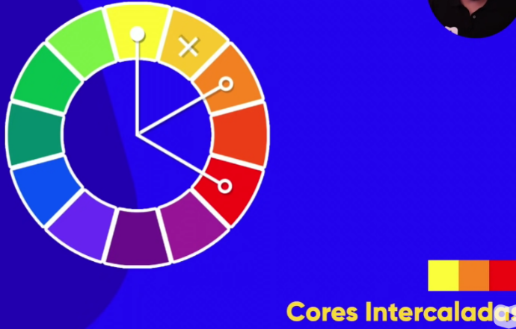**Pulando 1 casa de cor**, até chegar a **três cores**

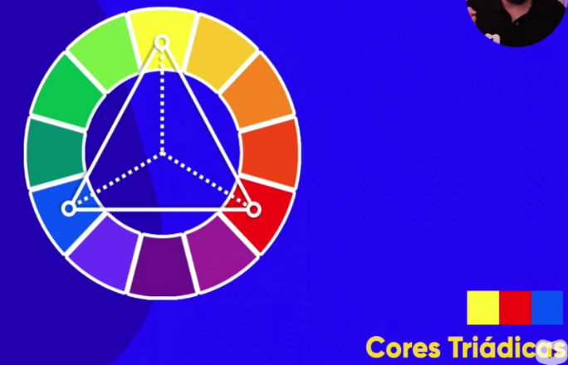**Cores Triádicas**

**Escolhe uma cor**, depois **pula 3 casas de cores**, até chegar a **três cores**

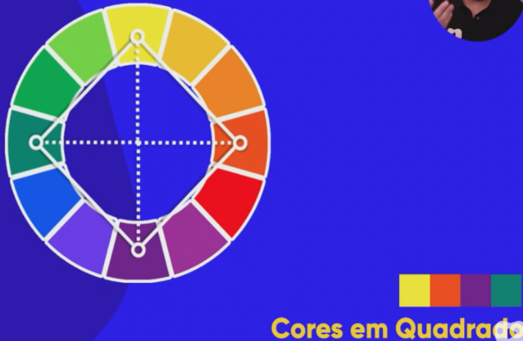**Cores em quadrado**

Basicamente **pula 2 casas** de cores até chegar **a 4 cores**

**Cores Tetrádicas**

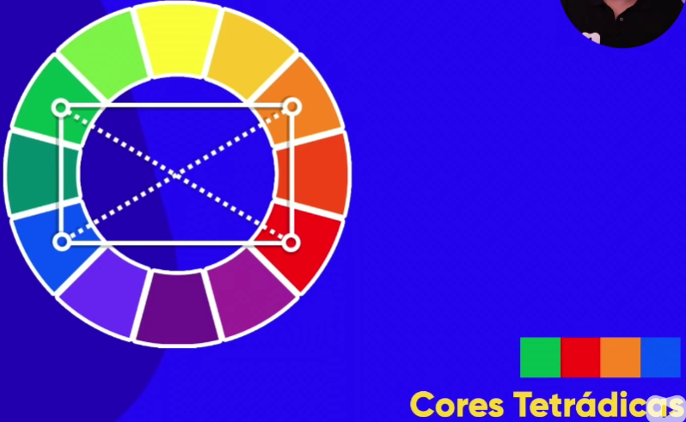

**Monocromia (Degradê)**

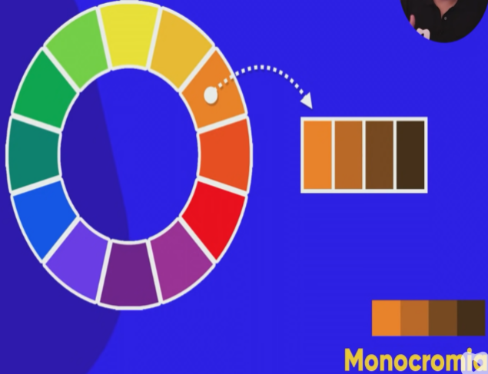

Escolhe **UMA COR**, e depois **ALTERA a SATURAÇÃO** e a **LUMINOZIDADE, MODIFICANDO 3 VEZES**

**Como capturar cores da tela**

Usar a **extensão** do navegador crome **ColorZiila**

**Como usar cores em DEGRADÊ**

Usa-se a **tag**:

background-image: linear-gradient

**ex:**

*{ /* configuração global da CSS */

    height: 100%;

}

body{

    background-image: linear-gradient(to bottom, #E16656, #5C2A23);

    background-attachment: fixed; /*Para deixar o degradê fixo*/

}

Usa-se **TO TOP: para começar de baixo para cima**

Usa-se **TO BOTTOM: para começar de cima pra baixo**

**Tipografia**

É **importante** escolher **fontes certas** para gerar **credibilidade** e **emoção** no **assunto tratado**

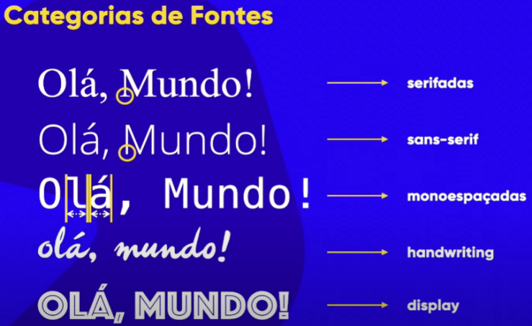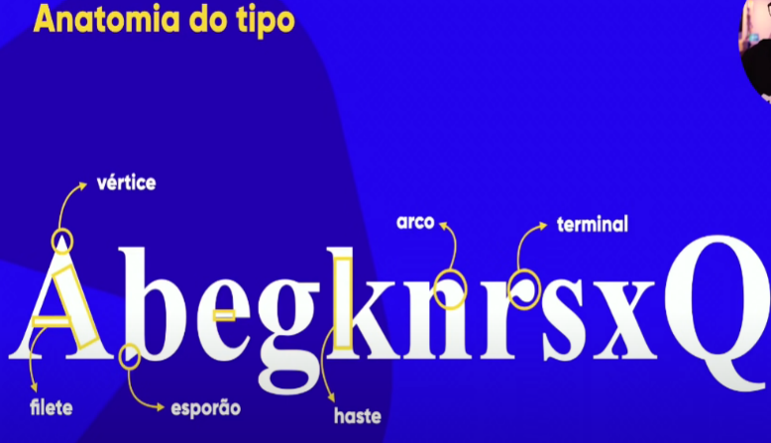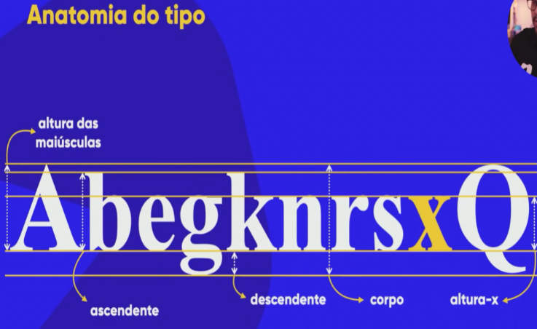

**Família de fontes CSS**

**Safe font combinations:** Além da fonte escolhida**,** ele da 2 opções de fonte, a fonte escolhida por você, no caso será a primeira opção do navegador, caso não tenha a fonte, usará a segunda opção, caso não funciona a segunda, usará a terceira, ou seja, é uma maneira de prevenir caso o navegador não tenha a fonte principal, escolhida por você.

font-family: Arial, Helvetica, sans-serif;

Para saber qual fonte é combinada

[**https://www.w3schools.com/cssref/css_websafe_fonts.php**](https://www.w3schools.com/cssref/css_websafe_fonts.php)

**Tamanho de Fontes e suas Medidas**

Para o **FONT-SIZE**: É **recomendado** usar o **PX** e o **EM**

Recomendado usar o **EM, 16px geralmente = 1em**

**16px é o tamanho padrão da fonte do navegador**

**Peso, estilo e shorthand font**

 width:  /*largura*/

    font-weight: /*peso */

    height: /*altura*/

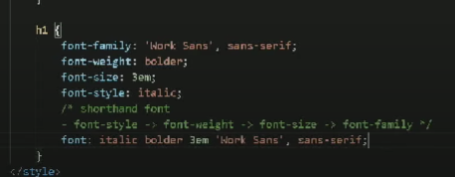**Obs: Nem todas as fontes possibilita todas essa configurações.**

**Obs: É preciso fazer na ordem correta, font-style -> font-weight -> font-size -> font-family**

**<- Obs: Ultima linha é a forma mais simples de fazer, sem precisar usar todas as tags.**

**Isso é chamado de ShortHand Font**

# Usando Google Fonts

Usa-se o **google font** para **importar fontes**

# Usando fontes externas baixadas

# Usa-se o Fonts Ninja para Identificamos as fontes dentro de UM TEXTO

# Detectando FONTES dentro de IMAGENS

# Sites para usar como detector de fontes:

<https://www.whatfontis.com/>

<https://www.fontsquirrel.com/>

<https://www.myfonts.com/>

**Alinhamento de texto**

Para **deixar um espaço** no **inicio** do **paragrafo**, como se fosse uma **redação**:

text-indent: 30px;

# Usando o id com CSS

# Usa-se o ID para diferenciar por exemplo um h2 de outro, assim podendo personalizar um h2 especifico que está com um ID, e não todos os h2.

# Ou seja, ID é único.

# No HTML = ID

# No CSS = #

# Usa-se Class quando se quer modificar vários elementos, assim se cria uma classe.

# Ou seja, Class pode ser multiplo

# No HTML = Class

# No CSS = .

# Pseudo-classes em CSS

# :

# HOVER: Usa-se para quando passar o mouse em cima de onde o houver foi aplicado, acontecer a ação prescrita. EX:

div#d1:hover {

    background-color: aqua;

# Quando passado o mouse em cima da div com o id d1, a cor mudará.

display: none;

# Para ocultar o conteúdo da div, class, id, div, etc..

hover p{

    display: block;

# Para liberar o conteúdo quando passar o mouse por cima

# Usando as duas

div#es p{

    display: none;

}

div#es:hover p{

    display: block;

    color: brown;

}

# Assim o conteúdo está ocultado e quando passar o mouse por cima, o conteúdo irá aparecer.

a{

    color: red;

    text-decoration: none; /*tira o sublinhado*/

    font-weight: bold; /*negrito*/

}

a:visited{ /*para colocar cor caso o site já tenha sido visitado*/

    color: blueviolet;

}

a:hover{

    color: black;

    text-decoration: underline ; /*colocar sublinhado*/

}

a:active{ /*para colocar cor na hora do clique*/

    color: red;

# Pseudo-elementos em CSS

# ::

a::before{ /* para aparecer alguma coisa antes do link*/

    content: '[CLIQUE]';

    text-decoration: none;

    font-weight: normal;

    color: black;

}

a::after{ /* para aparecer alguma coisa depois do link*/

    content: '[link]';

    text-decoration: none;

    font-weight: normal;

    color: black;

}

# Modelo de Caixas: primeiros passos

# 

**height**: ALTURA

**width**: LARGURA

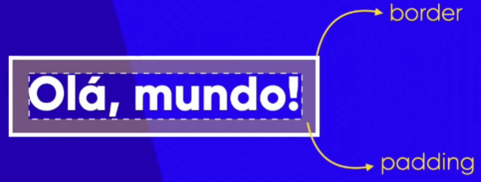**borde**: BORDA

**padding**: Para colocar uma **distância** **interna** na **borda.**

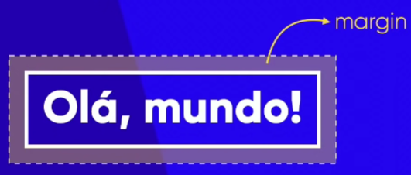

**margin**: Para colocar uma **distância externa** na **borda.**

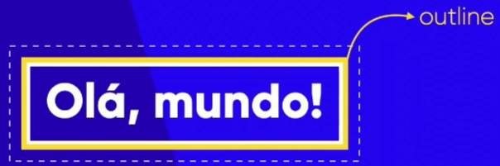**outline:** Para colocar um **contorno** **na borda**

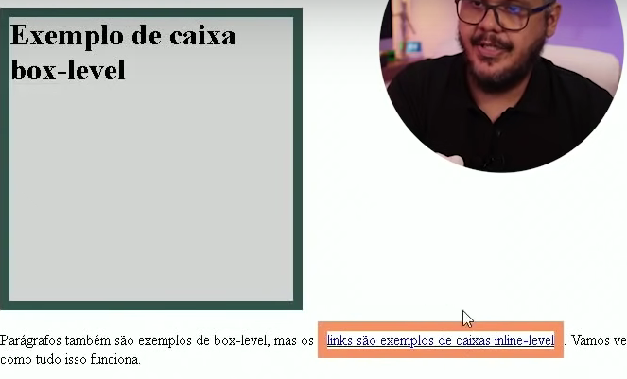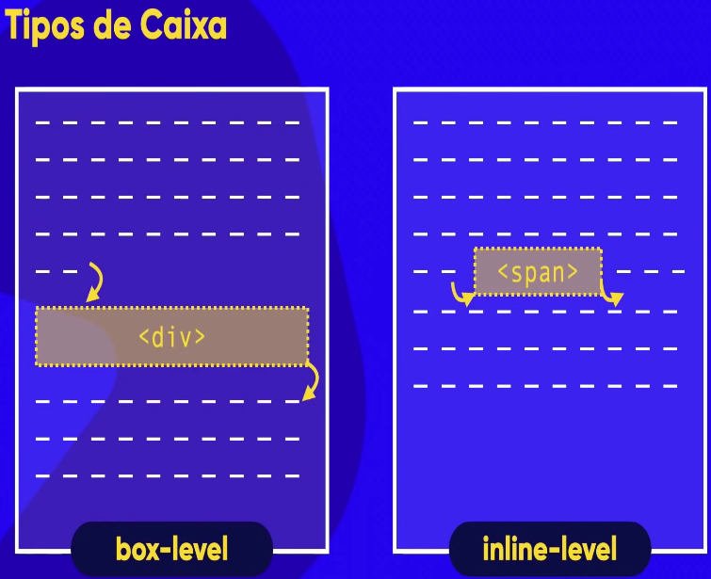

**box-level:** Sempre ocupará 100% da tela, e sempre se pulará uma linha para iniciar o elemento e pulará outra no final.

**Inline-level**: Ocupará apenas o espaço suficiente para o elemento.

**Display: inline;** Para **transformar** em **inline-level**

**Display: block;** Para **transformar** em **box-level**

# Modelo de Caixas – box level

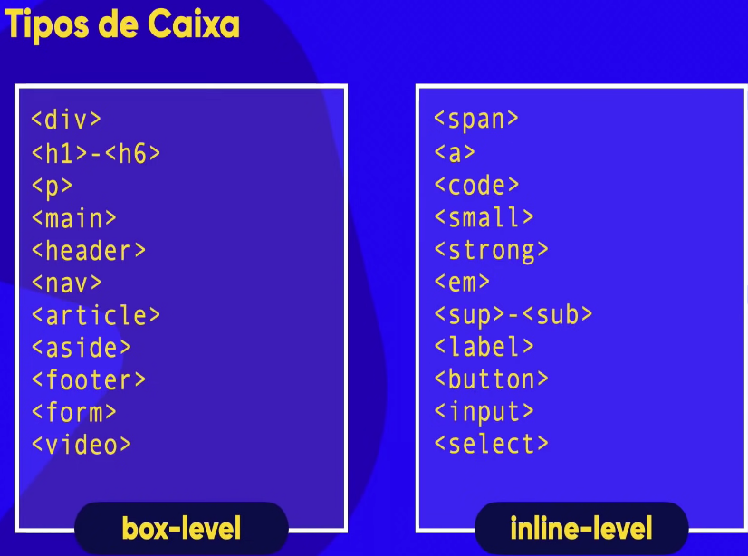

**Box-level**

**<div>** = Mais precisamente um elemento que se comporta como um bloco de divisão.

**<header> =**   Pode conter alguns elementos de **cabeçalho** mas também outros elementos como um **logo, seções de cabeçalho, formulário de pesquisa, e outros**.

**<main>** = Define para os navegadores o conteúdo principal dentro do **<body>** em seu documento ou aplicação.

**<nav> =** representa uma seção de uma página que aponta para outras páginas ou para outras áreas da página, ou seja, uma seção com links de navegação.

**<footer> = representa um rodapé para o seu sectioning content (conteúdo de seção) mais próximo ou sectioning root elemento** (ou seja, seu parente mais próximo <article> , <aside> , <nav> , <section> , <blockquote> , <body> , <details> , <fieldset> , <figure> , <td> (en-US)).

**<article> =** marcar um conteúdo que se constitua em um componente autossuficiente em uma página, aplicação ou site e que possa ser distribuido ou reusado de forma independente (isolada), como por exemplo via sindicalização.

**<aside> =**  Um ótimo exemplo da utilização de <aside> é **para criar uma barra lateral com propagandas**, conhecida como sidebar. Além disso, pode ser usada para biografia do autor, grupos de elementos de navegação externa, pull quotes e outros conteúdos considerados separados do principal da página.

**<form> =**  Essa tag indica que estamos iniciando um formulário, recebe como principais atributos method que recebe como valor o método http que esse formulário irá executar (get, post) e action que especifica para onde enviar os dados do formulário quando um formulário é enviado.

**<vídeo> = é utilizado para incorporar conteúdo de vídeo em um documento HTML ou XHTML**.

**Inline-level**

**<span> =** Usado para **modificar** alguma frase ou palavra dentro do texto dando uma **class** a ele.

**<a>** é usado para definir os hiperlinks e âncoras.

**<small>** usado para **DIMINUIR** uma frase ou palavra

**<Strong>** Para colocar em **negrito** da forma semântica

**<em>** **marca o texto que tem ênfase *(itálico)***. O elemento <em> pode ser aninhado, com cada nível de aninhamento indicando um grau maior de ênfase’

**<sup>** marcar fragmentos de texto que devam ser renderizados em alinhamento vertical mais **ALTO** em relação ao texto principal. **Ex: H²O**

**<sub>** marcar fragmentos de texto que devam ser renderizados em alinhamento vertical mais **BAIXO** em relação ao texto principal. **Ex: H2O**

**Inline-level**

@charset "UTF-8";

h1{

    background-color: aliceblue; /*cor de fundo*/

    height: 300px; /*altura*/

    width: 300px; /*largura*/

    border-width: 10px; /*largura da borda*/

    border-style: solid; /* borda em infinita*/

    border-color: rgb(211, 23, 23);/*cor da borda*/

            /* forma simplicada */

    border: 10px solid red;

    padding-top: 10px; /*distancia DE CIMA interna da borda*/

    padding-right: 10px;/*distancia lado direito*/

    padding-bottom: 10px;/*distancia parte de baixo*/

    padding-left: 10px;/*distancia lado esquerdo*/

            /* forma simplicada (os valores eram iguais)*/

    padding: 10px;

    margin-top: 10px; /*distancia DE CIMA externa da borda*/

    margin-right: 10px; /*distancia lado direito*/

    margin-bottom: 10px; /*distancia parte de baixo*/

    margin-left: 10px; /*distancia parte de baixo*/

            /* forma simplificada ( os valores eram iguais ) */

    margin: 10px;

    outline-width: 5px; /* contorno na borda, width = largura */

    outline-style: dashed; /* estilo pontilhado - - - - - */

    outline-color: blue; /* cor do contorno */

            /* forma simplificada */

    outline: 5px dashed blue ;

}

a{

    border-width: 10px; /* largura da borda */

    border-style: solid; /* estilo da borda, solid = ----- sem os espaços */

    border-color: brown; /* cor da borda */

           /* forma simplificada */

    border: 10px solid brown ;

}

**Semânticas de uma página**

<body>

    <header> <!-- cabeçalho -->

        <h1>Meu Site</h1> <!-- Título principal-->

        <nav> <!--Para colocar links de sites-->

            <a href="">link</a>

            <a href="">link</a>

        </nav>

    </header>

    <main> <!-- Assunto principal-->

        <section id="Novidades"> <!-- Uma seção, com id = novidades por exemplo-->

            <article> <!-- Para separar por exemplo um artigo do outro-->

                <h2>Novidades para Jovem</h2>

                <p> </p>

<aside> <!--Para colocar o nome do autor ou propagandas-->

                    <p>Escrito por mim</p>

                </aside>

            </article>

            <article><!--Para separar por exemplo um artigo de outro-->

                <h2>Novidades para Crianças</h2>

                <p></p>

                <aside><!--Para colocar o nome do autor ou propagandas-->

                    <p>Escritor: Escrito por mim</p>

                </aside>

            </article>

        </section>

        <section id="Noticias"> <!-- Uma seção, com id = Noticias por exemplo-->

            <article>

                <h2>Noticias Moda</h2><!--Sub-TÍTULO-->

                <p></p>

                <aside><!--Para colocar o nome do autor ou propagandas-->

                    <p>Escrito por mim</p>

                </aside>

            </article>

        </section>

    </main>

    <footer> <!-- Roda Pé da pagina-->

            <p>Desenvolvidado por Ítalo Araújo </p>

    </footer>

</body>

# ‘Sombra nas Caixas

 box-shadow: 2px 1px 14px 6px rgba(0, 0, 0, 0.359);

# Caixas com vértices arredondados

  border-radius: 10px;

# Para fazer uma bola

div#bola{

    height: 100px;

    width: 100px;

    margin: 10px;

    background-color: rgba(13, 2, 2, 0.205);

    border-radius: 50%;

# Planejando o Site – AULA 33 – MODULO 02

# Site para planejar o site

# <https://www.mockflow.com/>

# Responsividade para sites

   main{

            background-color: white;

            padding: 20px; /* distancia do conteudo para a borda (de dentro para fora) */

            border-radius: 10px; /* bordas arredondadas nas pontas */

            min-width: 320px; /* minimo de largura, para o site se adaptar conforme for diminuindo a pagina */

            max-width: 800px; /* maximo de largura, para o site se adapatar conforme for diminuindo a pagina */

            margin: auto; /* para sempre ficar centralizado conforme for diminuindo a tela */

        }

        img{

            width: 100%; /* Para o tamanho da imagem se adaptar automaticamente conforme vamos diminuindo a tela */

        }

<picture>

            <source media="(max-width: 600px )" srcset="imagem/irina-blok-pq.jpg"> <!-- quando chegar em 600px de tela, entra a nova imagem -->

            <img src="imagem/irina-blok.jpg" alt="irina-blok"> <!-- imagem grande -->

        </picture>

# DICA: USA-SE ALT PARA MUDAR VARIAS COISAS AO MESMO TEMPO